
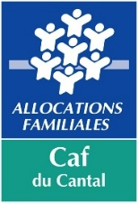
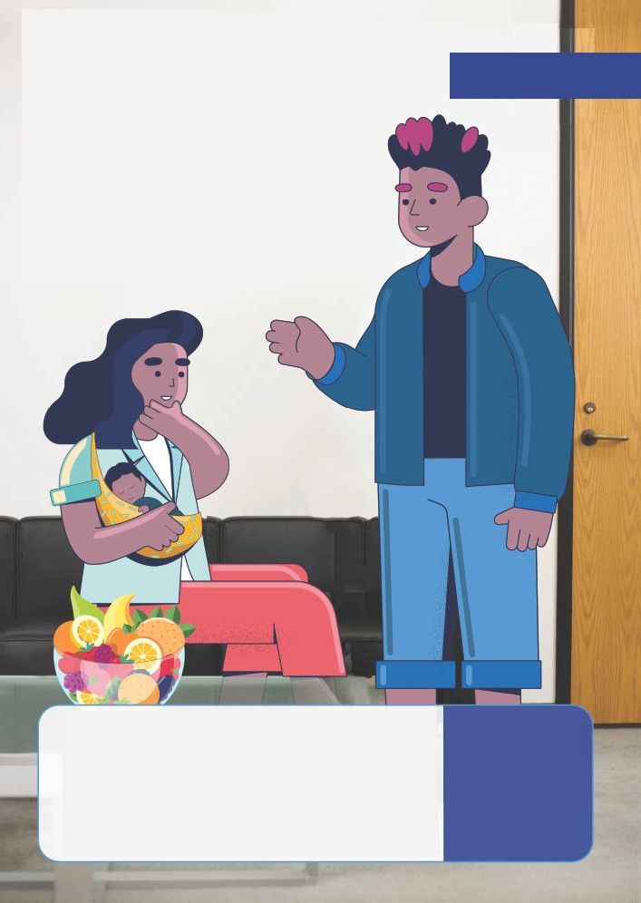

APPEL A PROJET SOUTIEN A LA PARENTALITE 2026

IMPLICATION ET PARTICIPATION DES FAMILLES A TRAVERS DES MODALITES D’INTERVENTIONS COLLECTIVES

- FINALITE

Accompagner et soutenir les parents dans leur fonction parentale, à toutes les étapes de la vie de leur(s) enfant(s).

- OBJECTIFS

Les projets recevables devront :
- Prendre en compte la définition de la parentalité issue du code de l’action sociale et des familles selon l’ordonnance du 19 mai 2021 ainsi que les fondamentaux de la parentalité pour la branche famille repris dans le dernier référentiel.
- Respecter les principes de la charte nationale du soutien à la parentalité, le référentiel national de soutien et/ou d ‘accompagnement parentalité (annexe 1) et la fiche thématique parentalité issue de la circulaire 2024-227 sur la nouvelle structuration du Fonds National Parentalité à compter du 01 janvier 2025.
- Présenter des objectifs clairs, mesurables, cohérents avec les besoins repérés localement.
- S’appuyer sur la participation active des parents, considérés comme premiers éducateurs de leurs enfants et reconnus dans leurs compétences propres.

- MODALITES

Les actions de soutien à la parentalité peuvent prendre différentes formes :
- Actions collectives d’échanges et d’entraide entre parents (groupes d’expression, d’échanges, d’entraide et temps forts dédiés à la parentalité)
- Ateliers et activités partagées parents-enfants

La fiche thématique « implication et participation des familles à travers des modalités d’interventions collectives » du référentiel, jointe en annexe, précise les attendus des actions proposées.
L’annexe 3 du référentiel propose un guide méthodologique pratique qui s’adresse à tous les acteurs, porteurs de projets professionnels et/ou bénévoles, parents, qui souhaitent mettre en œuvre une action de soutien à la parentalité et peut ainsi vous aider dans la construction de votre projet

Les actions développées doivent respecter les modalités inscrites dans le « guide des subventions Caf & Msa » présenté en décembre 2025, joint en annexe, à savoir :

Type de porteur | Caractéristiques | Repérage
Collectivité/territoire | Agissent pour leurs ressortissants  Pas de familles en suivi régulier | Diagnostic de territoire  Etude nationale
Actions finançables | Actions à portée territoriale  Ex : création d’équipements ou de dispositifs
Têtes de réseaux  (Fédération, Association départementale Union, …) | Agissent pour leurs adhérents, pas de familles en suivi régulier | Diagnostic de territoire  Etude nationale
Actions finançables | Actions à portée territoriale ou départementale,  Ex : conférences, spectacles…  Ateliers parents, groupes de parole…
Associations, entreprises, équipements collectivités (crèches, ACM…) | Accompagnent les familles au quotidien ou régulièrement | Constats faits par les professionnels de terrain
Actions finançables | Actions à destination des familles adhérentes ou suivies exclusivement  Ex : ateliers parents, groupes de parole, projets ados…  Conférences, spectacles à destination de publics autres

Avec un respect des principes généraux d’intervention suivants :
- L’intérêt de l’enfant et l’accompagnement des parents au centre des interventions
- Reconnaitre et valoriser prioritairement les rôles, le projet et les compétences des parents
- La libre adhésion des familles
- Une démarche universaliste
- La prise en compte de la diversité des modèles éducatifs
- Le principe de laïcité et d’égalité
- Le respect et la protection des données et des situations familiales

Avec des conditions nécessaires pour la mise en œuvre des actions :
- Des qualifications et des compétences requises pour les intervenants
- Un positionnement et des postures éthiques attendus
- L’adoption d’une démarche évaluative
- La nécessaire inscription dans une dynamique de réseau

- CRITERES DE RECEVABILITE ET DE SELECTION

Toute demande doit être réalisée sur le formulaire « subvention de fonctionnement » 2026 que vous trouverez joint ou sur le site Caf.fr, Caf du Cantal, rubrique partenaires locaux.
Aucune demande réalisée sur un autre formulaire ne sera étudiée.
Un comité de recevabilité est instauré quelques jours après la date limite de réception. Ce comité valide :
- La conformité de la demande avec la politique famille de la Caf et la Msa
- La conformité de la demande avec les modalités du présent guide
- La présence de l’ensemble des pièces justificatives demandées
- La lisibilité et la compréhension de la demande

- En cas de non-conformité, le dossier est rejeté et une notification est envoyée au porteur.
- Si le dossier est conforme, il est présenté aux instances.
Une notification d’accord ou de refus par l’instance est envoyée au porteur environ un mois après la date de l’instance.

- MODALITE DE DEPÔT ET CALENDRIER

Tel que précisé dans le « guide des subventions Caf & Msa », un projet situé en territoire rural peut faire l’objet d’une demande de financement auprès de la Msa.
Les dossiers doivent être envoyés, au format PDF, signés par la personne habilitée. Une version Word (ou traitement de texte) sera jointe à l’envoi afin de faciliter le traitement du dossier par le service instructeur.
Toute demande doit être envoyée aux adresses mail suivantes :
- afc@caf15.caf.fr pour la Caf
- lebert.muriel@auvergne.msa.fr (et copie à partenariatmsa.blf@auvergne.msa.fr) pour la Msa
Le dossier de demande de subvention doit être adressé complet, avec l’ensemble des pièces justificatives demandées, avant la date limite de réception

La date limite de dépôt des dossiers est fixée au 17 avril 2026.

- RESSOURCES UTILES

En annexe du présent cahier des charges, les structures trouveront :
- Le référentiel national de soutien et/ou d’accompagnement à la parentalité par la branche famille et ses annexes :
  - Eléments socles
  - Fiche thématique
  - Guide méthodologique à l’usage des porteurs de projets
- Le « guide des subventions Caf & Msa » 2025
- La charte nationale du soutien à al parentalité
- La charte de la laïcité de la Branche Famille

